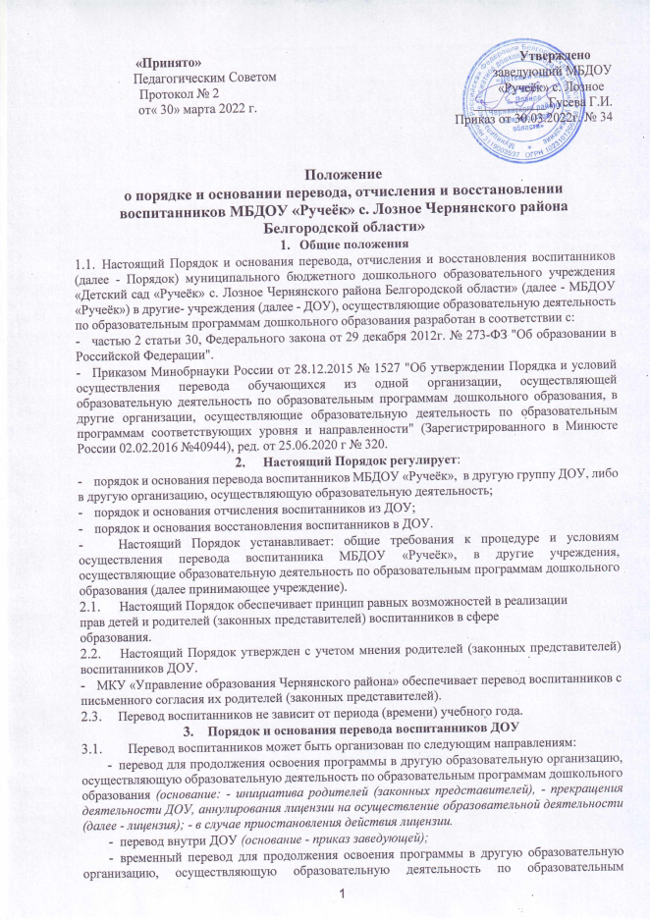

программам дошкольного образования на период капитального, косметического ремонта *(основание - приказ заведующей), согласие родителей (законных представителей) ребенка;*

* перевод с основной образовательной программы дошкольного образования на обучение по адаптированной основной образовательной программе (основание - рекомендации ТПМПК, согласие родителей (законных представителей) ребенка;

1. **Перевод воспитанников**
   1. Перевод воспитанников внутри ДОУ осуществляется:

* при переводе в следующую возрастную группу в связи с возрастными особенностями воспитанников (достижение воспитанниками следующего возрастного периода) ежегодно не позднее 1 сентября;
* временно в другую группу детского сада при необходимости возникновения карантина, и по другим уважительным причинам;
* временно на летний период, в связи с низкой наполняемостью группы в период массовых отпусков родителей (законных представителей);
* внутри ДОУ из одной группы в другую группу соответствующего возраста при наличии свободных мест.
  1. Перевод воспитанников внутри ДОУ осуществляется на основании личного заявления родителя (законного представителя) и закрепляется приказом заведующего ДОУ о переводе внутри ДОУ. *(Приложение 1,2)*
  2. Временный перевод в другое ДОУ.

Временный перевод для продолжения освоения программы в другую образовательную организацию, осуществляющую образовательную деятельность по образовательным программам дошкольного образования на период капитального, косметического ремонта осуществляется по желанию родителей (законных представителей) несовершеннолетних воспитанников. Перевод осуществляется на основании соглашения между ДОУ, в которые будут направлены воспитанники ДОУ, с продлением срока и условиями временного перевода. Заведующий издает приказ о временном переводе в другие ДОУ.

1. Перевод воспитанника по инициативе его родителей (законных  
   представителей)
   1. Родители (законные представители) воспитанника вправе по собственной инициативе перевести воспитанника в государственную, муниципальную или частную образовательную организацию, осуществляющую образовательную деятельность по образовательным программам дошкольного образования.
   2. При переводе воспитанника МБДОУ «Ручеёк» в государственную или муниципальную образовательную организацию, осуществляющую образовательную деятельность по образовательным программам дошкольного образования (далее - государственная или муниципальная образовательная организация), родители (законные представители):

* обращаются в орган исполнительной власти субъекта Российской Федерации или орган местного самоуправления для направления в государственную или муниципальную образовательную организацию в рамках государственной или муниципальной услуги в порядке, предусмотренном пунктами 8, 9 Порядка приема на обучение по образовательным программам дошкольного образования, утвержденного приказом Министерства просвещения Российской Федерации от 15 мая 2020 г. N 236 "Об утверждении Порядка приемана обучение», с изменениями от 4 октября 2021 года №686;
* после получения информации о предоставлении места в государственной или муниципальной образовательной организации, родители обращаются в МБДОУ «Ручеёк» с заявлением об отчислении воспитанника в связи с переводом в принимающую организацию *(Приложение 3).*
  1. При переводе в частную образовательную организацию, осуществляющую образовательную деятельность по образовательным программам дошкольного образования (далее - частная образовательная организация), родители (законные представители):
* осуществляют выбор частной образовательной организации;
* обращаются, в том числе с использованием информационно ­телекоммуникационной сети "Интернет" (далее - сеть Интернет), в выбранную частную образовательную организацию с запросом о наличии свободных мест, соответствующих потребностям в языке образования, родном языке из числа языков народов Российской Федерации, в том числе русском языке как родном языке, в обучении ребенка по адаптированной образовательной программе дошкольного образования и (или) в создании специальных условий для организации обучения и воспитания ребенка-инвалида в соответствии с индивидуальной программой реабилитации инвалида (при необходимости), в направленности дошкольной группы и режиме пребывания ребенка, желаемой дате приема;
* после получения информации о наличии свободного места обращаются в МБДОУ «Ручеёк» с заявлением об отчислении воспитанника в связи с переводом в частную образовательную организацию.
  1. В заявлении родителей (законных представителей) воспитанника об отчислении в порядке перевода в принимающую организацию указываются:

а) фамилия, имя, отчество (при наличии) воспитанника;

б) дата рождения;

в) направленность группы;

г) наименование принимающей организации. В случае переезда в другую местность родителей (законных представителей) воспитанника указывается в том числе населенный пункт, муниципальное образование, субъект Российской Федерации, в который осуществляется переезд.

* 1. На основании заявления родителей (законных представителей) воспитанника, об отчислении в порядке перевода, заведующий МБДОУ «Ручеёк» в трехдневный срок издает распорядительный акт об отчислении воспитанника в порядке перевода с указанием принимающей организации.
  2. Заведующий МБДОУ «Ручеёк» выдает родителям (законным представителям) личное дело воспитанника (далее - личное дело) с описью содержащихся в нем документов. Родитель (законный представитель) личной подписью подтверждает получение личного дела с описью содержащихся в нем документов.

Требование предоставления других документов в качестве основания для зачисления воспитанника в принимающую организацию в связи с переводом из исходной организации не допускается.

* 1. Личное дело представляется родителями (законными представителями) воспитанника в принимающую организацию вместе с заявлением о зачислении воспитанника в указанную организацию в порядке перевода из МБДОУ «Ручеёк» и предъявлением оригинала документа, удостоверяющего личность родителя (законного представителя) воспитанника. При отсутствии в личном деле копий документов, необходимых для приема в соответствии с Порядком приема на обучение по образовательным программам дошкольного образования, утвержденным приказом Министерства просвещения РФ от 4 октября 2021 года №686 «О внесении изменений в приказы Министерства просвещения Российской Федерации от 15 мая 2020 г. N 236 "Об утверждении Порядка приема на обучение по образовательным программам дошкольного образования", принимающая организация вправе запросить такие документы у родителя (законного представителя).
  2. Факт ознакомления родителей (законных представителей) с уставом принимающей организации, лицензией на осуществление образовательной деятельности, учебно-программной документацией и другими документами, регламентирующими организацию и осуществление образовательной деятельности, фиксируется в заявлении о зачислении обучающегося в указанную организацию в порядке перевода и заверяется личной подписью родителей (законных представителей) несовершеннолетнего воспитанника.
  3. При приеме в порядке перевода на обучение по образовательным программам дошкольного образования выбор языка образования, родного языка из числа языков народов Российской Федерации, в том числе русского языка как родного языка, осуществляется по заявлениям родителей (законных представителей) несовершеннолетних воспитанников.
  4. После приема заявления и личного дела принимающее учреждение заключает договор об образовании по образовательным программам дошкольного образования (далее - договор) с родителями (законными представителями) воспитанника и в течение трех рабочих дней после заключения договора издает распорядительный акт о зачислении воспитанника в порядке перевода.
  5. Принимающая организация при зачислении воспитанника, отчисленного из МБДОУ «Ручеёк», в течение двух рабочих дней с даты издания распорядительного акта о зачислении воспитанника в порядке перевода письменно уведомляет МБДОУ «Ручеёк» о номере и дате распорядительного акта о зачислении обучающегося в принимающую организацию.

1. Перевод воспитанника в случае прекращения деятельности МБДОУ «Ручеёк», аннулирования лицензии, в случае приостановления действия лицензии
   1. При принятии решения о прекращении деятельности МБДОУ «Ручеёк» в соответствующем распорядительном акте МУК «Управление образования Чернянского района» указывается принимающее учреждение либо перечень принимающих учреждений (далее вместе - принимающее учреждение), в которую(ые) будут переводиться воспитанники на основании письменных согласий их родителей (законных представителей) на перевод.

О предстоящем переводе заведующий МБДОУ «Ручеёк», в случае прекращения своей деятельности, обязано уведомить родителей (законных представителей) воспитанников в письменной форме в течение пяти рабочих дней с момента издания распорядительного акта учредителя о прекращении деятельности ДОУ, а также разместить указанное уведомление на своем официальном сайте в сети Интернет. Данное уведомление должно содержать сроки предоставления письменных согласий родителей (законных представителей) воспитанников на перевод воспитанников в принимающую организацию.

* 1. О причине, влекущей за собой необходимость перевода воспитанников, ДОУ обязано уведомить учредителя, родителей (законных представителей) воспитанников в письменной форме, а также разместить указанное уведомление на своем официальном сайте в сети Интернет: в случае аннулирования лицензии - в течение пяти рабочих дней с момента вступления в законную силу решения суда; в случае приостановления действия лицензии - в течение пяти рабочих дней с момента внесения в Реестр лицензий сведений, содержащих информацию о принятом федеральным органом исполнительной власти, осуществляющим функции по контролю и надзору в сфере образования, или органом исполнительной власти субъекта Российской Федерации, осуществляющим переданные Российской Федерацией полномочия в сфере образования, решении о приостановлении действия лицензии.
  2. Выбор принимающего учреждения с использованием информации, предварительно полученной от МБДОУ «Ручеёк», о списочном составе воспитанников с указанием возрастной категории воспитанников, направленности группы и осваиваемых ими образовательных программ дошкольного образования осуществляет МУК «Управление образования Чернянского района».
  3. МУК «Управление образования Чернянского района» запрашивает выбранные им учреждения, осуществляющие образовательную деятельность по образовательным программам дошкольного образования, о возможности перевода в них воспитанников. Руководители указанных учреждений или уполномоченные ими лица должны в течение десяти рабочих дней с момента получения соответствующего запроса письменно проинформировать о возможности перевода воспитанников.
  4. Заведующий МБДОУ «Ручеёк» доводит до сведения родителей (законных представителей) воспитанников полученную от МУК «Управление образования Чернянского района» информацию об учреждениях, реализующих образовательные программы дошкольного образования, которые дали согласие на перевод воспитанников из МБДОУ «Ручеёк», а также о сроках предоставления письменных согласий родителей (законных представителей) воспитанников на перевод воспитанников в принимающее учреждение. Указанная информация доводится в течение десяти рабочих дней с момента ее получения и включает в себя: наименование принимающего учреждения, перечень реализуемых образовательных программ дошкольного образования, возрастную категорию воспитанников, направленность группы, количество свободных мест.
  5. После получения письменных согласий родителей (законных представителей) воспитанников заведующий МБДОУ «Ручеёк» издает распорядительный акт об отчислении воспитанников в порядке перевода в принимающее учреждение с указанием основания такого перевода (прекращение деятельности ДОУ, аннулирование лицензии, приостановление деятельности лицензии).
  6. В случае отказа от перевода в предлагаемое принимающее учреждение родители (законные представители) воспитанников указывают об этом в письменном заявлении.
  7. МБДОУ «Ручеёк» передает в принимающее учреждение списочный состав воспитанников, письменные согласия родителей (законных представителей) обучающихся, личные дела.
  8. На основании представленных документов принимающее учреждение заключает договор с родителями (законными представителями) воспитанников и в течение трех рабочих дней после заключения договора издает распорядительный акт о зачислении воспитанников в порядке перевода в связи с прекращением деятельности ДОУ, аннулированием лицензии, приостановлением действия лицензии. В распорядительном акте о зачислении делается запись о зачислении воспитанника в порядке перевода с указанием ДОУ, в котором он обучался до перевода, возрастной категории воспитанника и направленности группы.
  9. В принимающем учреждении на основании переданных личных дел на воспитанников формируются новые личные дела, включающие, в том числе выписку из распорядительного акта о зачислении в порядке перевода, соответствующие письменные согласия родителей (законных представителей) воспитанников.

1. Порядок и основания отчисления воспитанников МБДОУ «Ручеёк»
   1. Отчисление воспитанника из МБДОУ «Ручеёк» производится в следующих случаях:

* в связи с получением дошкольного образования ДОУ (с достижением воспитанника возраста, необходимого для обучения в образовательных учреждениях, реализующих программы начального общего образования);
* досрочно, по инициативе родителей (законных представителей) воспитанника, в том числе в случае перевода воспитанника для продолжения освоения образовательной программы в другую - организацию, осуществляющую образовательную деятельность;
* по обстоятельствам, не зависящим от воли воспитанника или родителей (законных представителей) воспитанника и ДОУ, в том числе в случае ликвидации ДОУ.
  1. Родители (законные представители) вправе расторгнуть взаимоотношения лишь при условии оплаты за присмотр и уход в ДОУ из фактически понесенных ими расходов.
  2. Досрочное прекращение образовательных отношений по инициативе родителей (законных представителей) воспитанника не влечет за собой возникновение каких- либо дополнительных, в том числе материальных, обязательств указанного воспитанника перед образовательной организацией.
  3. Права и обязанности участников образовательного процесса, предусмотренные законодательством об образовании и локальными нормативными актами МБДОУ «Ручеёк», прекращаются с даты отчисления воспитанника.
  4. Порядок отчисления:
* рассмотрение документов - основания для отчисления (заявление родителей (законных представителей) *(Приложение 4);*
* издание приказа об отчислении;
* внесение записи в Книгу движения детей с указанием даты и места выбытия;
* внесение записи в Медицинскую карту воспитанника с датой последнего пребывания в МБДОУ «Ручеёк», отсутствия (наличия) карантина в ДОУ;
* личное дело и медицинская карта ребенка отчисленного из МБДОУ «Ручеёк» передается родителю (законному представителю) лично в руки.

1. Восстановление воспитанников в Учреждении

8.1. Воспитанник, отчисленный из МБДОУ детского сада по инициативе родителей (законных представителей) до завершения освоения образовательной программы, имеет право на восстановление, по заявлению родителей (законных представителей) при наличии в учреждении свободных мест.

8.2. Основанием для восстановления является приказ заведующего МБДОУ детским садом.

8.3. Права и обязанности участников образовательного процесса, предусмотренные, законодательством об образовании и локальными актами МБДОУ детского сада возникают с даты восстановлении воспитанника в МБДОУ детском саду.

**9. Порядок регулирования спорных вопросов**

9.1. Спорные вопросы, возникающие между родителями (законными представителями) воспитанников и администрацией ДОУ, регулируются МКУ «Управление образования Чернянского района» в порядке, предусмотренным действующим законодательством Российской Федерации.

**10. Заключительные положения**

8.1. Настоящее Положение о порядке перевода отчисления и востановления детей ДОУ является локальным нормативным актом ДОУ, принимается на Педагогическом совете, согласовывается с Родительским комитетом и утверждается (либо вводится в действие) приказом заведующего дошкольным образовательным учреждением.

8.2. Все изменения и дополнения, вносимые в настоящее Положение, оформляются в письменной форме в соответствии действующим законодательством Российской Федерации.

8.3. Положение принимается на неопределенный срок. Изменения и дополнения к Положению принимаются в порядке, предусмотренном п.8.1. настоящего Положения.

8.4. После принятия данного Положения (или изменений и дополнений отдельных пунктов и разделов) в новой редакции предыдущая редакция автоматически утрачивает силу.

Принято на Родительском комитете

Протокол от ___.____. 202___ г. № _____

Приложение 1

*Форма заявления о переводе внутри ДОУ*

Заведующему МБДОУ

«Ручеёк» с. Лозное

Г.И.Гусевой

от

,

(Ф.И.О. родителя (законного представителя))

проживающего(ей) по адресу:

Контактный телефон:

Заявление

Прошу перевести

(Ф.И.О. ребенка)

« » 20 года рождения, обучающегося в группе общеразвивающего вида раннего возраста « » в группу общеразвивающего вида « ».

« » 20 года

//

расшифровка

Подпись

Приложение 2

*Форма заявления на перевод ребенка в группу компенсирующей направленности*

Заведующему МБДОУ

«Ручеёк» с. Лозное

Г.И.Гусевой

от

,

(Ф.И.О. родителя (законного представителя))

проживающего(ей) по адресу:

Контактный телефон:

Заявление

Прошу перевести

**(Ф.И.О. ребенка)**

« » 20 года рождения,

обучающегося в группе общеразвивающей направленности в группу компенсирующей направленности.

« » 20 года

//

расшифровка

Подпись

*Приложение 3*

***Форма заявления об отчислении в порядке перевода***

Заведующему МБДОУ

«Ручеёк» с. Лозное

Г.И.Гусевой

от

,

(Ф.И.О. родителя (законного представителя))

проживающего(ей) по адресу:

Контактный телефон:

Заявление

Прошу отчислить моего ребенка

(Ф.И.О. ребенка)

20 года рождения, из МБДОУ «Ручеёк», разновозростная группа

с « » ____________20__ года в связи с переводом в ____________________________________________________________________________________________________________________________________________________

• (указать наименование принимающей организации)

« » 20 года

/*/*

расшифровка

Подпись

*Приложение 4*

*Форма заявления об отчислении*

Заведующему МБДОУ

«Ручеёк» с. Лозное

Г.И.Гусевой

от

,

(Ф.И.О. родителя (законного представителя))

проживающего(ей) по адресу:

Контактный телефон:

Заявление

Прошу отчислить моего ребенка

(Ф.И.О. ребенка)

20 года рождения, из МБДОУ «Ручеёк», разновозростная группа

с « *» 20* года в связи с ____________________________________________________________________________________________________________________________________________________ (указать причину)

« » 20 года

/*/*

расшифровка

Подпись

